## CMS

Con la parola CMS si intende o un sistema o un applicativo che permette di creare, modificare,eliminare contenuti cioè :File,immagini,video,musica da un sito internet.

In particolare la parola CMS significa “Content Menagement System” che significa “sistema di gestione contenuti”.

Questi sistemi sono molto diffusi e i più famosi sono “Wordpress” ,“jumla”, “Drupal”

e “Moodle”.

Tutti questi sistemi sono caratterizzati da:

1° Essere scritti in PHP .

2°Essere Open Source .

3°Avere bisogno di un Database.

4°Avere una grande disponibilità di Template (Layout di siti gia fatti).

5°Avere una grande disponibilità di componenti e funzioni aggiuntive

Realizzate dalla community.

6°Avere un Editor che consente di inserire facilmente contenuti, come se si utilizzasse word.

Il CMS che utilizzeremo noi ,nelle aule si chiama “Get Simple”.

Questo CMS ha tutte le caratteristiche indicate sopra tranne la 3°, Cioè non ha bisogno di un Database.

Il nome spesso indica che è un sistema semplice, una caratteristica che a noi interessa particolarmente è il fatto che la struttura delle pagine realizzate è in HTML5 e che il CSS utilizzato il layout è di facile comprensione.

Compito per venerdi “Andare su get simple e scaricarlo in una chiavetta”

# PASSI BASE PER APRIRE XAMPP NELLE AULE DI INFORMATICA

XAMPP è un insieme di programmi che servono per fare diventare un computer simile a un server web .

XAMPP 1.contiene un server web APACHE

2. un Database server MYSQL

3.Dei motori per fare funzionare PHP e Python

4.Un server FTP

5.Un mail server

6.Un Application server: TOMCAT

## ***COME APRIRE XAMPP NELLE AULE DI INFORMATICA***

1.Aprire “Esplora risorse” (Start->Programmi->Accessori->Esplora Risorse)

2.Andare in C: e cliccare “visualizza risorse”

Maiusc+stamp e dopo incolla.

3. Andare nella cartella XAMPP e scorrere fino in basso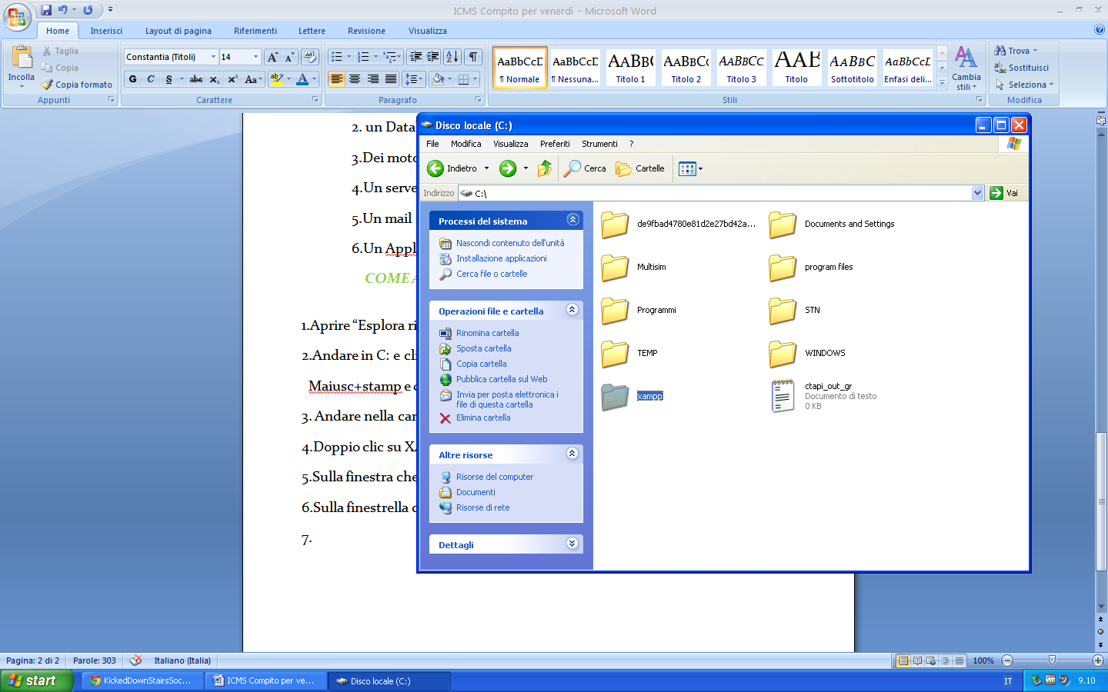

4.Doppio clic su XAMPP-Control

5.Sulla finestra che esce fare ok e scegliere esegui

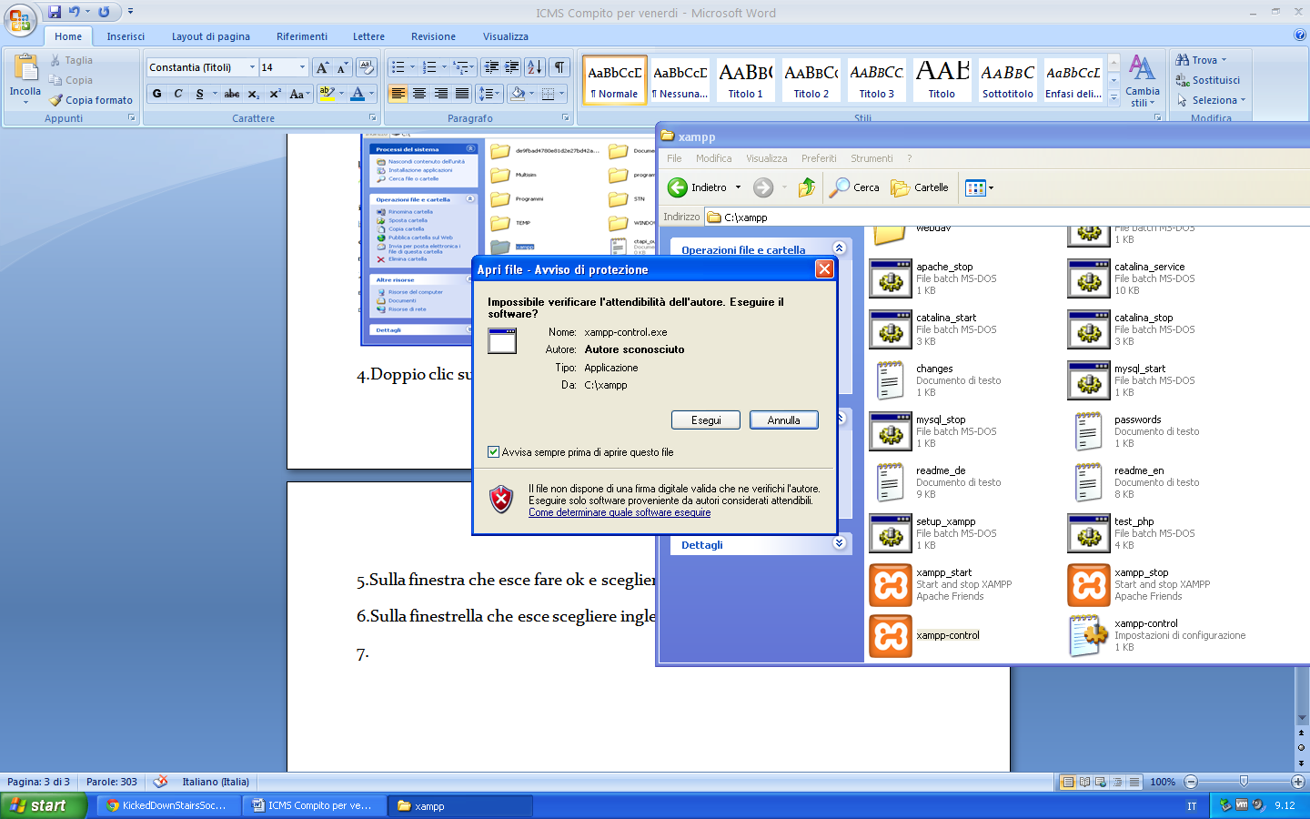

6.Sulla finestrella che esce, scegliere inglese e cliccare “save”

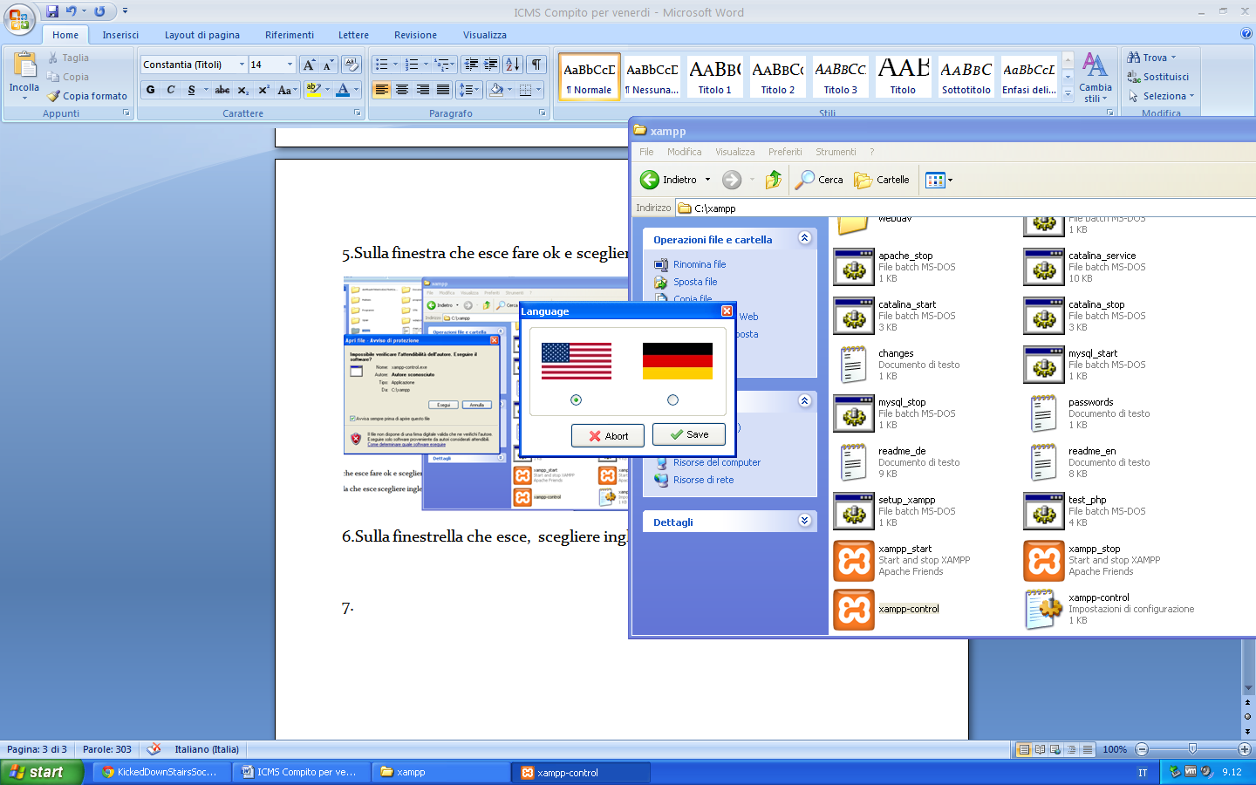

7.Nella console che compare selezionare il pulsante start nella voce “APACHE” 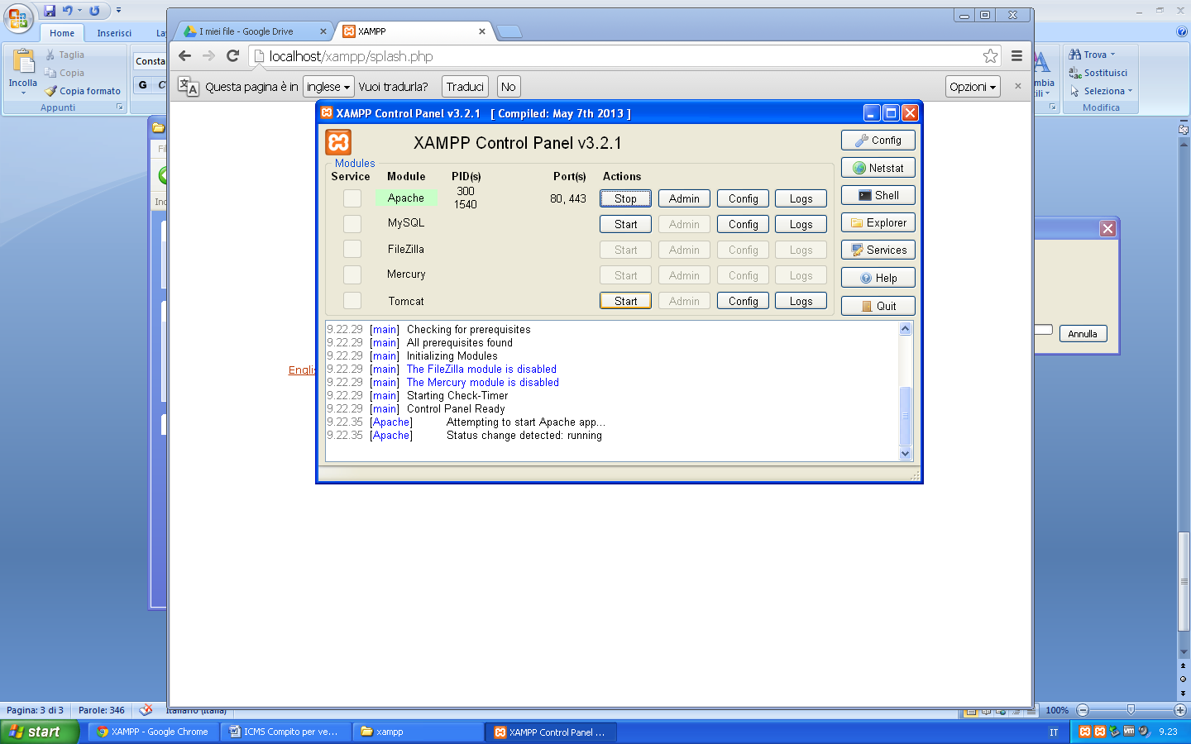

8.Nella finestra che esce (che indica la necessità di aprire il firewall) cliccare ok

9.Per verificare che il sistema sia partito aprire un browser (nella barra diindirizzo scrivere “localhost”